附件1：问题A的背景与参考资料
1．中新网12月12日电(记者 姚培硕)
根据计划，嫦娥三号将在北京时间12月14号在月球表面实施软着陆。嫦娥三号如何实现软着陆以及能否成功成为外界关注焦点。目前，全球仅有美国、前苏联成功实施了13次无人月球表面软着陆。
北京时间12月10日晚，嫦娥三号已经成功降轨进入预定的月面着陆准备轨道，这是嫦娥三号“落月”前最后一次轨道调整。在实施软着陆之前，嫦娥三号还将在这条近月点高度约15公里、远月点高度约100公里的椭圆轨道上继续飞行。期间，将稳定飞行姿态，对着陆敏感器、着陆数据等再次确认，并对软着陆的起始高度、速度、时间点做最后准备。
“发射、近月制动、变轨和月面降落比较起来，后者更为关键。这对我们来说是一个全新的，也是一个最重要的考验。”中国探月工程总设计师吴伟仁表示。
嫦娥三号着陆地点选在较为平坦的虹湾区。但由于月球地形的不确定性，最终“落月”地点的选择仍存在一定难度。据悉，嫦娥三号将在近月点15公里处以抛物线下降，相对速度从每秒1.7公里逐渐降为零。整个过程大概需要十几分钟的时间。探测器系统副总指挥谭梅将其称为“黑色750秒”。
由于月球上没有大气，嫦娥三号无法依靠降落伞着陆，只能靠变推力发动机，才能完成中途修正、近月制动、动力下降、悬停段等软着陆任务。据了解，嫦娥三号主发动机是目前中国航天器上最大推力的发动机，能够产生从1500牛到7500牛的可调节推力，进而对嫦娥三号实现精准控制。
在整个“落月”过程中，“动力下降”被业内形容为最惊心动魄的环节。在这个阶段，嫦娥三号要完全依靠自主导航控制，完成降低高度、确定着陆点、实施软着陆等一系列关键动作，人工干预的可能性几乎为零。“在这个时间段内测控都跟不上了，判断然后上去执行根本来不及，只能事先把程序都设定好。”谭梅表示。
在距月面100米处时，嫦娥三号要进行短暂的悬停，扫描月面地形，避开障碍物，寻找着陆点。“如果下面有个大坑，需要挪个地方，它就会自己平移，等照相机告诉它地面平了，才会降落”。中国绕月探测工程首任首席科学家、中国科学院院士欧阳自远介绍。
之后，嫦娥三号在反推火箭的作用下继续慢慢下降，直到离月面4米高时再度悬停。此时，关掉反冲发动机，探测器自由下落。由于探测器具备着陆缓冲机构，几个腿都有弹性，落地时不至于摔坏。
安全降落以后，嫦娥三号将打开太阳能电池板接收能量，携带的仪器经过测试、调试后开始工作。随后，“玉兔号”月球车将驶离着陆器，在月面进行3个月的科学勘测，着陆器则在着陆地点进行原地探测。这将是中国航天器首次在地外天体的软着陆和巡视勘探，同时也是1976年后人类探测器首次的落月探测。
（http://www.chinanews.com/mil/2013/12-12/5608941.shtml）

2．嫦娥三号近月轨道示意图（曲振东 编制）
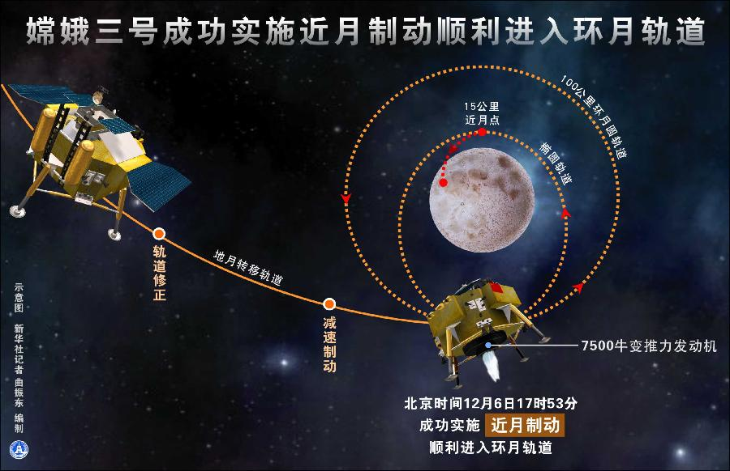
附图1：嫦娥三号近月轨道示意图
（http://news.xinhuanet.com/photo/2013-12/02/c_125789895.htm）

3． 嫦娥三号着陆区域和着陆点示意图
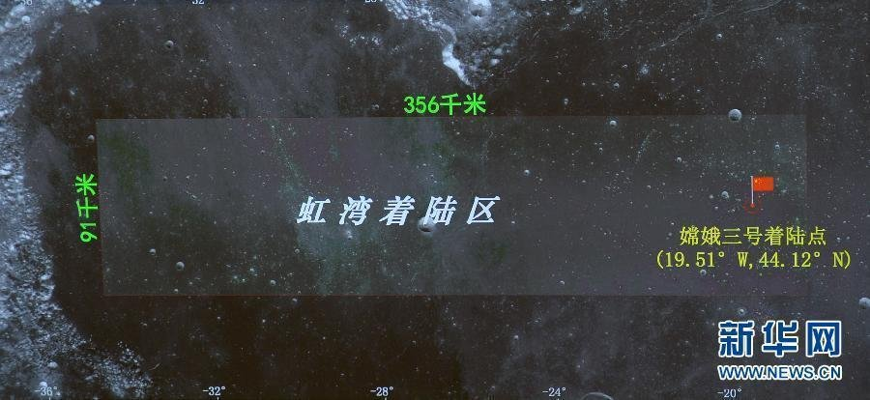
附图2：嫦娥三号着陆区域和着陆点示意图
（http://blog.guandian.cn/?p=83491）
4.主发动机和姿态调整发动机的分布图
嫦娥三号安装有大推力主减速发动机一台，位于正下方。小型姿态调整发动机16台，分布在相对前、后、左、右四个侧面，如附图3是一个侧面的分布情况。
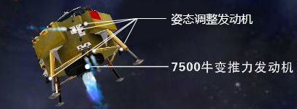
附图3：嫦娥三号主发减速动机与姿态调整发动机的分布图

5.关于比冲
比冲或比冲量是对一个推进系统的燃烧效率的描述。比冲的定义为：火箭发动机单位质量推进剂产生的冲量，或单位流量的推进剂产生的推力。比冲的单位为米/秒（m/s），并满足下列关系式：
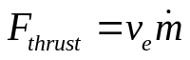，
其中
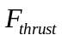是发动机的推力，单位是牛顿；
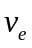是以米/秒为单位的比冲；
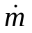是单位时间燃料消耗的公斤数。
6.关于月球参数
月球平均半径、赤道平均半径和极区半径分别为 km、1737.646km和1735.843km，月球的形状扁率为1/963.7256，月球质量是7.3477×10²²kg。月球与地球距离最远（远地点）：406610km，最近（近地点）：356330km，平均距离为384400km。
NASA月球勘测轨道飞行器使用的月面海拔零点，是月球的平均半径所在的高度。所以，嫦娥三号着陆点的海拔为-2640m，即该点到月球中心的距离要比月球的平均半径少2640m。
参考文献
[1]维基百科，轨道根数.http://en.wikipedia.org/wiki/Orbital_elements. 2014.1.17
[2]维基百科，比冲. http://en.wikipedia.org/wiki/Specific_impulse. 2014.1.17

